Министерство науки и высшего образования Российской Федерации

Федеральное государственное бюджетное образовательное учреждение

высшего образования

«Вятский государственный университет»

Колледж ВятГУ

**ОТЧЕТ**

**ПО ДОМАШНЕЙ КОНТРОЛЬНОЙ РАБОТЕ №1**

**«ВЫЧИСЛЕНИЕ ЗНАЧЕНИЯ ФУНКЦИИ»**

**ПО ДИСЦИПЛИНЕ «ОСНОВЫ АЛГОРИТМЕЗАЦИИ И ПРОГРАММИРОВАНИЯ»**

Выполнил: студент учебной группы

ИСПк-204-52-00

Гордеева Валерия Дмитриевна

Преподаватель:

Сергеева Елизавета Григорьевна

1. Цель работы: изучить базовую структуру организации программы и основные конструкции языка программирования Pascal.
2. Формулировка задания (с вариантом)

Вариант 5

Задание:

1. Написать программу, вычисляющую значение функции:

1. x ^ 3 + lg(x), если x < -8;
2. x ^ 2, если -8 <= x <1;
3. cos(x), если 1 <= x.

Вычислить значение функции на интервале [-10; 3] с шагом 0,3.

1. Описание алгоритма и ответы на вопросы

Задача 1. Вводим x, проверяем условие x <-8, если да, то считаем по первой формуле и выводим y, если нет, то проверяем условие x <1, если да, то считаем по второй формуле и выводим y, если нет, то считаем по третьей формуле и выводим y.

Задача 2. Переменной l присваиваем шаг 0.3, переменной х присваиваем значение -10. Если x <=3, то проверяем условие x <-8, если да, то считаем по первой формуле, если нет, то проверяем условие x <1, если да, то считаем по второй формуле, если нет, то считаем по третьей формуле. Как только х будет равным 3 выводим все y.

1. Алгоритм – это четкая последовательность действий, выполнение которой дает какой-то заранее известный результат.
2. Виды алгоритмов:

* Линейные
* Ветвящиеся
* Циклические

1. Условный алгоритм — это алгоритм, порядок выполнения команд которого зависит от истинности или ложности некоторого условия.
2. Виды условных алгоритмов: полный, неполный. Для решения задач я использовала полный условный алгоритм.
3. Циклический алгоритм — это описание действий, которые должны повторяться указанное число раз или пока не выполнено заданное условие.
4. Виды циклический алгоритмов: с постусловием, с предусловием, с параметром. Для решения задачи использовался цикл с предусловием.
5. Схема алгоритма с комментариями

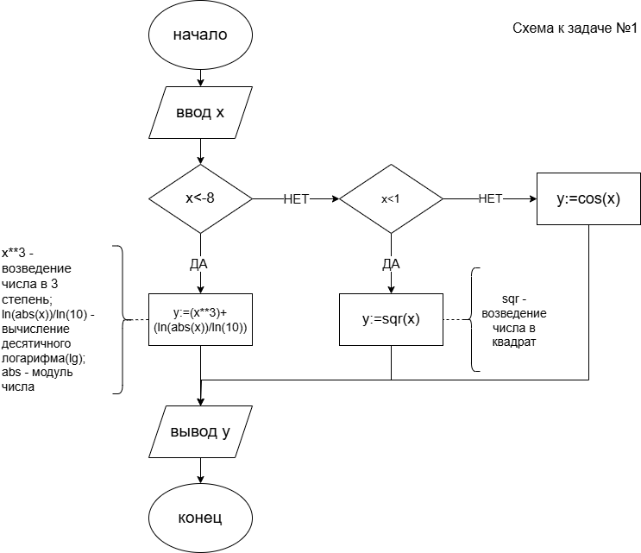

Рисунок 1. Cхема алгоритма к задаче №1

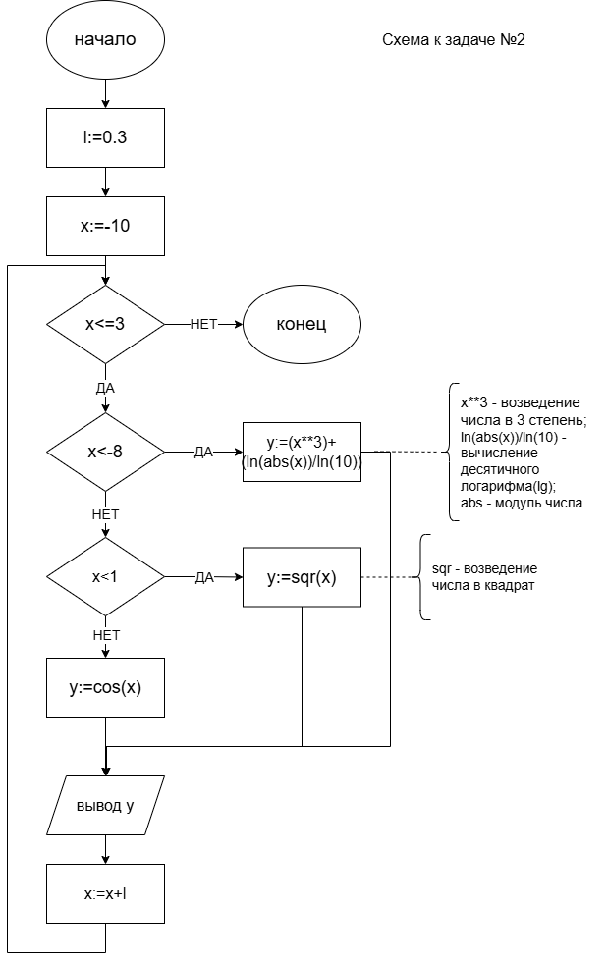

Рисунок 2. Схема алгоритма к задаче №2

1. Код программы

Задача №1.

**program** kpone;

**var**

x, y: real;

**begin**

writeln('введите х: ');

readln(x);

**if** (x < -8) **then**

**begin**

y := (x ** 3) + (ln(abs(x)) / ln(10));

**end**;

**if** (x < 1) **and** (x >= -8) **then**

**begin**

y := sqr(x);

**end**;

**if** x >= 1 **then**

**begin**

y := cos(x);

**end**;

writeln('y(', x, ')= ', y);

**end**.

Задача №2.

**program** kpone;

**var**

y, l, x: real;

**begin**

l := 0.3;

x := -10;

**while** x <= 3 **do**

**begin**

**if** (x < -8) **then**

**begin**

y := (x ** 3) + (ln(abs(x)) / ln(10));

**end**;

**if** (x < 1) **and** (x >= -8) **then**

**begin**

y := sqr(x);

**end**;

**if** x >= 1 **then**

**begin**

y := cos(x);

**end**;

writeln('y(', x:1:1, ')= ', y:1:4);

x := x + l;

**end**;

**end**.

1. Результат выполнения программы

Вывод:

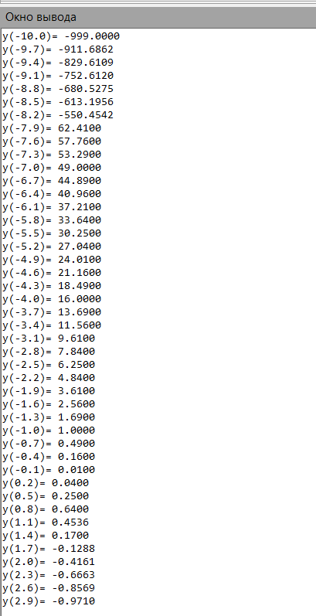

Рисунок 4. Результат решения задачи 2

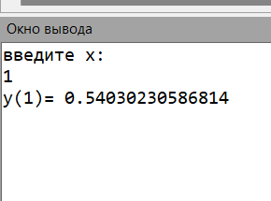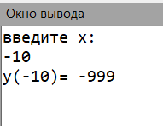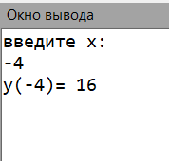

Рисунок 3. Результат решения задачи 1

Во время работы возникла проблема вычисления некоторых математических действий, таких как возведение числа x в 3 степень, вычисление lg(x). Для решения проблемы понадобилось воспользоваться Интернет-ресурсами. Так же возникла проблема с вычислением логарифма, логарифм считается только у неотрицательных чисел, поэтому пришлось поставить модуль числа(abs). В результате, это позволило избежать ошибок при работе с отрицательными значениями и обеспечило корректность расчетов. Использование онлайн-калькуляторов и специализированных ресурсов значительно упростило процесс поиска необходимых формул и методов. Кроме того, я осознала важность тщательной проверки входных данных перед выполнением математических операций, что поможет избежать подобных проблем в будущем. Эти шаги не только улучшили качество работы, но и углубили понимание математических концепций, что будет полезно при решении аналогичных задач в дальнейшем.